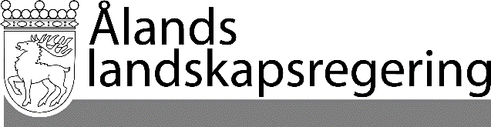
PARALLELLTEXTER
Datum
2024-11-07

Parallelltexter till landskapsregeringens lagförslag
Tillägg till grunden för skattekompletteringen
- Landskapsregeringens lagförslag nr 3/2024–2025

L A N D S K A P S L A G
om ändring av 20 och 21 §§ landskapslagen om landskapsandelar till kommunerna

I enlighet med lagtingets beslut
ändras 21 § 3 mom. landskapslagen (2017:120) om landskapsandelar till kommunerna samt
fogas till lagens 20 § ett nytt 3 mom. som följer:

Gällande lydelse |  | Föreslagen lydelse
20 §  Komplettering av skatteinkomsterna  - - - - - - - - - - - - - - - - - - - - - - - - - - - - - -  Momentet är nytt |  | 20 §  Komplettering av skatteinkomsterna  - - - - - - - - - - - - - - - - - - - - - - - - - - - - - -  Vid beräkningen av kommunens skattekraft enligt 2 mom. ska den kompensation som kommunen fått med stöd av landskapslagen (2023:5) om kompensation till kommunerna för sänkta samfundsskatteintäkter betraktas som inkomst från samfundsbeskattningen.
21 §  Kompletteringsgräns  - - - - - - - - - - - - - - - - - - - - - - - - - - - - - -  Uppräkningsfaktorn är 1,17 om den inte har justerats. |  | 21 §  Kompletteringsgräns  - - - - - - - - - - - - - - - - - - - - - - - - - - - - - -  Uppräkningsfaktorn är densamma som föregående finansår om den inte har justerats.
__________________

Lagtinget bemyndigar landskapsregeringen att bestämma att denna lag helt eller delvis ska träda i kraft i den ordning som föreskrivs i 20 § 3 mom. självstyrelselagen (1991:71) för Åland.
Denna lag träder i kraft den … och tillämpas första gången vid beräkning av kompletteringen av skatteinkomsterna för finansåret 2025. Vid beräkningen är uppräkningsfaktorn 1,16 om den inte justeras.
__________________

